吉首大学商学院
党风廉政建设学习资料

（2020 年第 1 期）

吉首大学商学院党政办公室 2020 年 2月26 日

● 学习内容
一、一图读懂习近平总书记在统筹推进新冠肺炎疫情防控和经济社会发展工作部署会议上的重要讲话
二、抗击疫情，请收下这些特殊“口罩”
三、坚决纠治疫情防控中的形式主义官僚主义
四、案件剖析： 擅离岗位喝酒睡觉、排查流于形式……江苏多地点名通报防疫违纪问题

一图读懂习近平总书记在统筹推进新冠肺炎疫情防控和经济社会发展工作部署会议上的重要讲话
来源：中央纪委国家监委网站
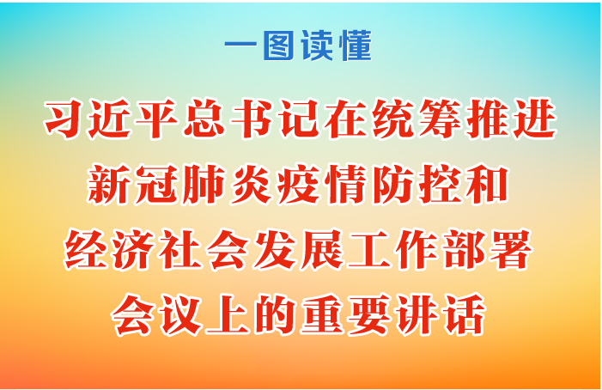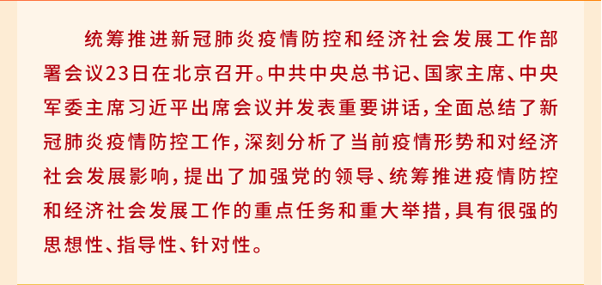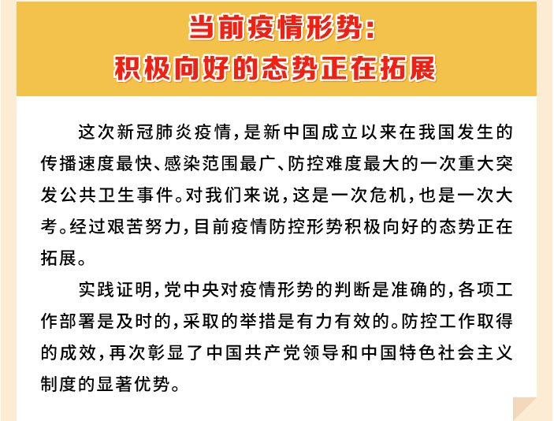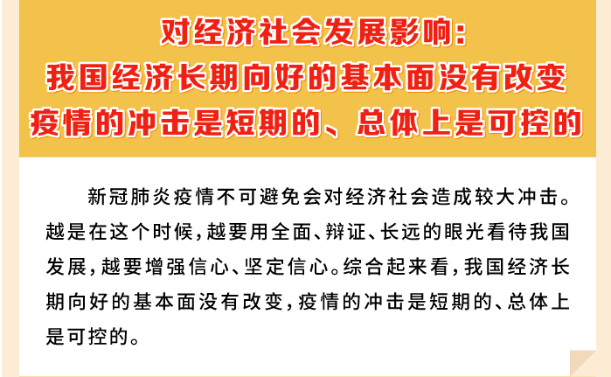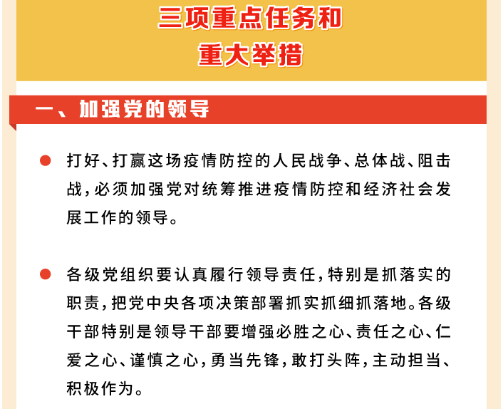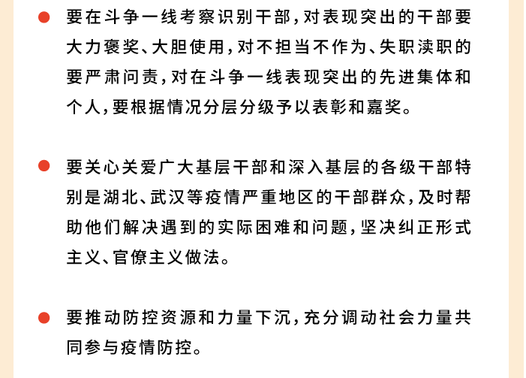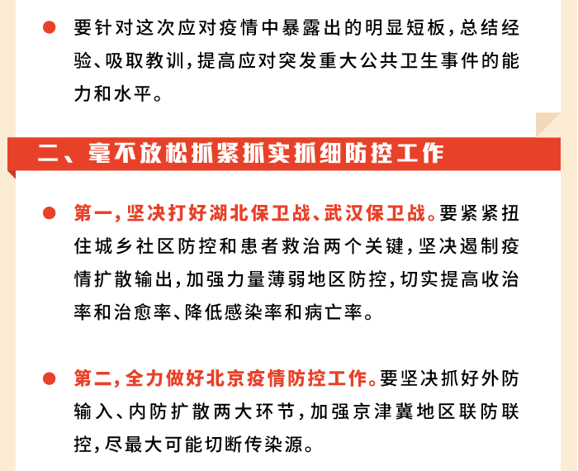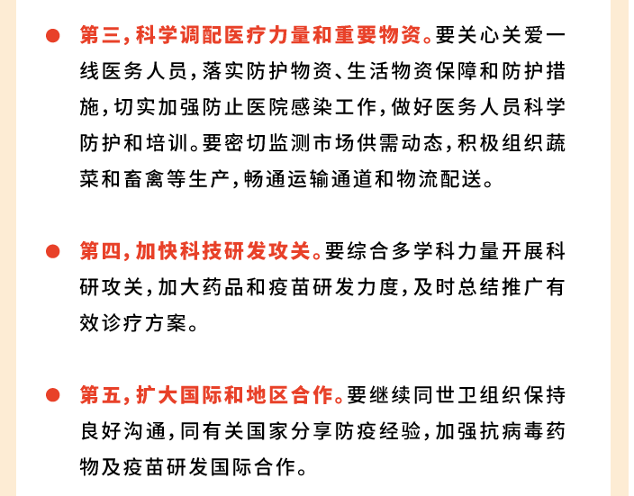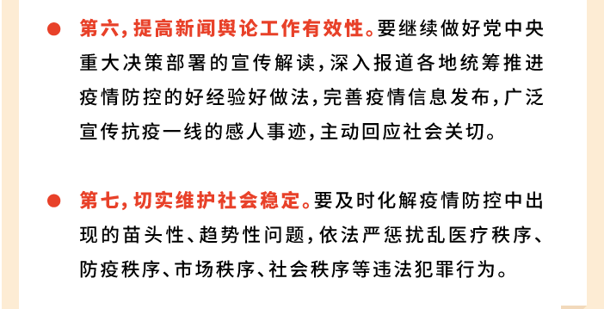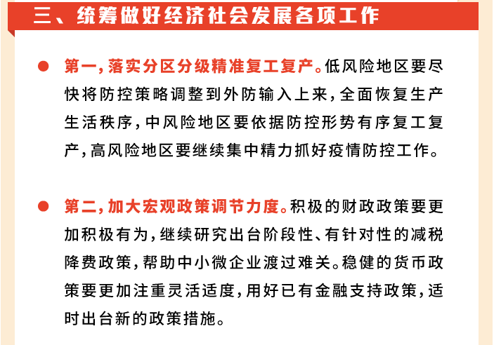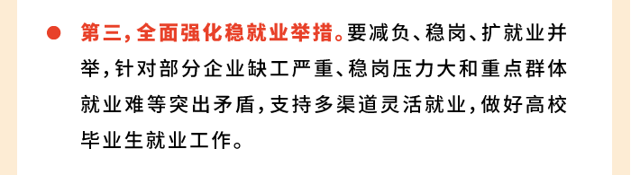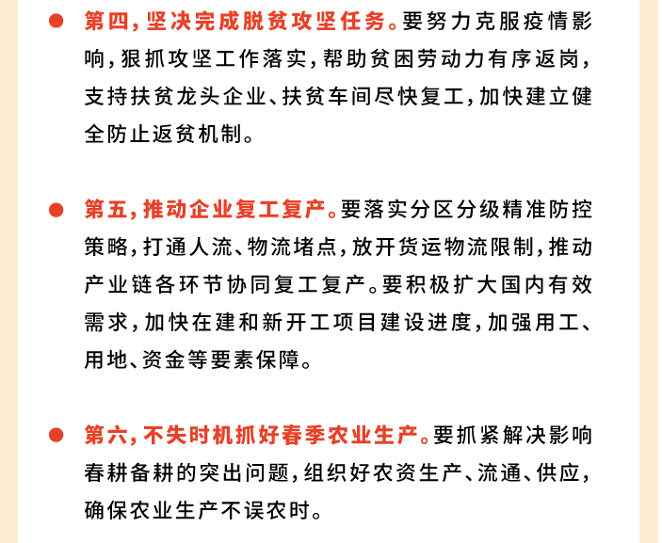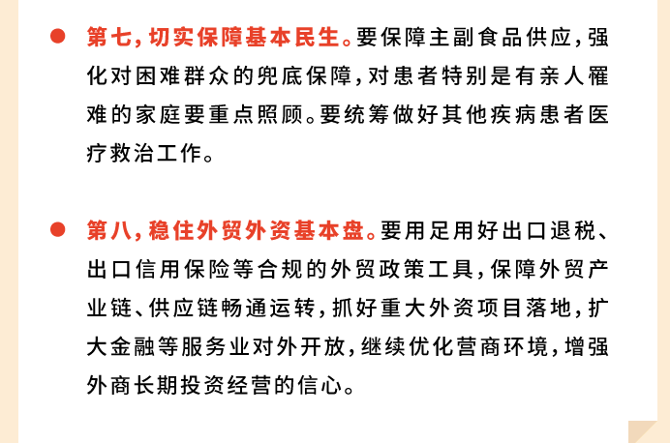

抗击疫情，请收下这些特殊“口罩”
信息来源：清风扬帆网
新型冠状病毒感染的肺炎疫情发生以来，无论医护和干群，不分男女和老少，都在各自贡献、共同担当。疫情面前，全国上下团结一心，越是艰险越向前，凝聚起众志成城抗击疫情的强大力量！

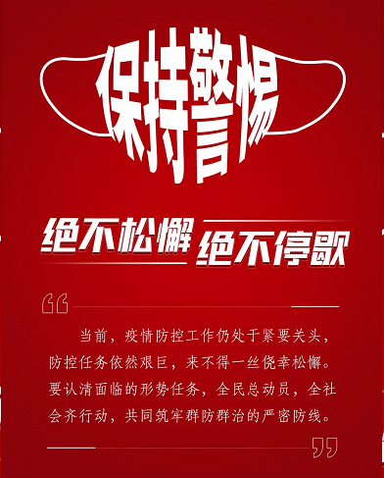



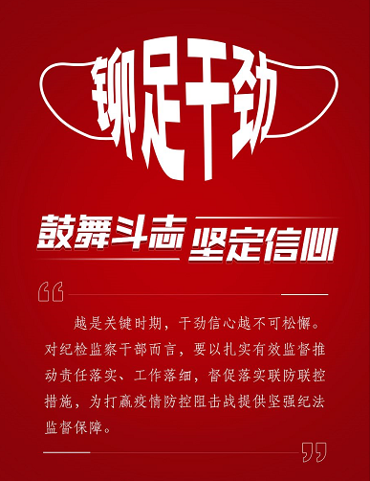

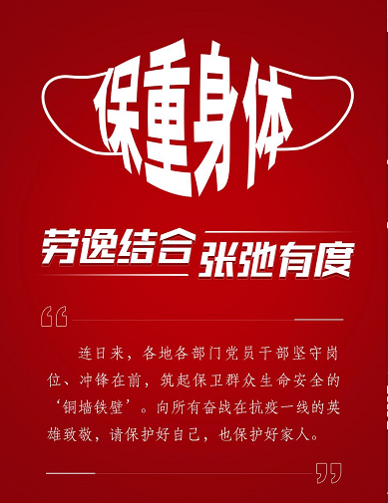

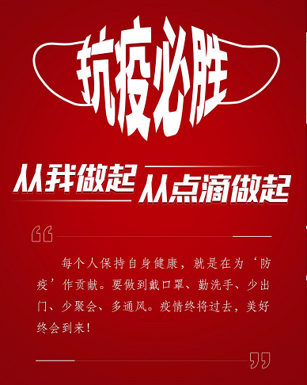

中华民族自古就有无惧风雨、不畏艰险的英雄气概，中国人民有信心、有能力战胜前进道路上的一切艰难险阻。在以习近平同志为核心的党中央坚强领导下，紧紧依靠人民群众，同心协力、英勇奋斗、共克时艰，我们一定能取得疫情防控斗争的全面胜利！等到阴霾散去、山河日清时，再让我们在阳光下畅快地拥抱！

评论丨坚决纠治疫情防控中的形式主义官僚主义
信息来源：中央纪委国家监委网站
“每天十几个报表，表格一会一变，都填4、5个版本了”“防控进展、督查汇报、总结、先进事迹，材料一个接一个，每篇500字以上”……最近，疫情防控阻击战中出现的少数不良现象，暴露出形式主义、官僚主义的问题，给身处疫情防控一线的党员、干部带来困扰，必须高度重视、切实纠治。
疫情防控“急”且“重”，与疫情抢时间，必须分秒必争。然而，不断变异的形式主义、官僚主义问题，把一些基层干部逼成了“三头六臂”，不仅让无谓的工作耗费了大量时间、精力，还严重影响党中央决策部署落实落细，甚至可能让基层防疫错过最佳时机。
形式主义、官僚主义同我们党的性质宗旨和优良作风格格不入，是我们党的大敌、人民的大敌。形式主义、官僚主义之所以在战“疫”中出现，说到底还是因为没有真正把党中央“始终把人民群众生命安全和身体健康放在第一位”的要求作为工作的自觉遵循，在政治立场和使命情怀上没有做到以人民为中心。人民高于一切，生命重于泰山。任何的形式主义和官僚主义，都是对人民的不负责任和对生命安全的漠视。
形式主义的背后，总有官僚主义的影子。破解疫情防控工作中的形式主义、官僚主义问题，领导干部是关键。领导干部要率先垂范，身体力行，冲在前头，深入一线，做到既挂帅又出征，全面了解群众所思所想所需，及时研究疫情变化，把责任扛起来，把使命担起来。要带领广大干部深入防控一线，以解决实际问题尤其是紧迫问题为工作导向，在一线务实工作中解决问题，推动防控落到实处。
疫情防控是一项复杂的系统工程，破解其中的形式主义、官僚主义，要在科学防治精准施策上下工夫，不断改进工作方法，努力达到事半功倍。当前，既要做好疫情科学防控又要有序推动恢复正常生产，必须统筹安排、合理配置资源，摒弃浮光掠影、大水漫灌式的防控，采取更加周密精准、更加管用有效的措施。既需要上级部门对基层加强督查检查，也需要加强统一指挥、统一行动，给基层干部创造更好的工作环境。
打赢这场疫情防控阻击战，是对治理能力和治理体系的一次大考，也是对广大领导干部作风的一次检验。纪检监察机关要按照中央纪委国家监委印发的《关于贯彻党中央部署要求、做好新型冠状病毒感染肺炎疫情防控监督工作的通知》要求，一方面严肃查处不担当、不作为、乱作为，推诿扯皮、消极应付等形式主义官僚主义问题，另一方面主动作为、做实做细日常监督，创新方式方法，对防控工作中的形式主义、官僚主义具体表现情形早发现、早治理，把问题解决在萌芽状态，使基层干部从无谓负担中解脱出来，有更多精力投入疫情防控第一线。

四、案件剖析

擅离岗位喝酒睡觉、排查流于形式
——江苏多地点名通报防疫违纪问题
信息来源：清风扬帆网
疫情就是命令，防控就是责任。新型冠状病毒感染的肺炎疫情防控工作开展以来，江苏各级纪检监察机关迅速贯彻落实党中央和省委关于疫情防控的决策部署，聚焦“监督的再监督”，强化执纪问责，严肃查处并陆续通报了一批违反疫情防控工作纪律典型问题。
连云港市赣榆区沙河镇和平行政村党总支书记欧世真违反疫情防控工作纪律问题。1月31日，欧世真在和平村欧口村应急通道路口值班，中午1点擅自离开值班岗位到路边酒店吃火锅并饮酒，饮酒结束回到值班岗位后在值班车辆里睡觉。下午5点沙河镇对值班路口进行督查，发现欧世真未在值班岗位，严重违反疫情防控工作纪律。2月1日，欧世真被免去和平行政村党总支书记职务。

灌南县三口镇农经站会计周桂兰在疫情防控期间违规办喜宴问题。1月27日下午，原预订酒店通知周桂兰取消承办其儿子婚宴。当晚，周桂兰在明知关于“严禁上规模的婚丧宴席、聚会聚餐，必要时报当地政府部门审批”等规定的情况下，仍在家中宴请其亲戚、邻居和所在村部分村组干部等人。周桂兰在疫情防控期间违规举办聚餐活动，严重违反疫情防控期间有关规定。2月1日，周桂兰受到党内警告处分。

宿迁市宿城区洋北镇、蔡河村落实疫情防控重点人员排查包保工作不力问题。洋北镇根据区疫情防控指挥部安排，组织人员对“三类重点人员” 进行排查，并填报排查包保表，同时明确各村(社区)党组织书记为排查包保工作第一责任人。但该镇在1月27日首次填报“五个一” 排查包保表过程中，要求不掌握网格员构成情况的镇卫计中心填报民警、乡村医生和网格员名单，导致填报的网格员大多为镇卫计中心工作人员，与事实不符。镇政府在填报包保村干部名单时，未要求各村上报具体名单，即自行填报村(社区)党组织书记姓名；且在1月29日填报的排查包保表中，“包保村居干部”一栏均为空白，该项工作主要负责人洋北镇人大主席、运河宿迁港产业园党工委委员夏乾坤，分管负责人洋北镇副镇长夏开学仍签字确认。
洋北镇蔡河村党支部书记、村民委员会主任王永和在落实重点人员排查工作过程中，对部分村组干部在排查过程中存在的畏难情绪听之任之，导致前期排查不深入、不细致、不彻底。1月25日，宿城区卫生健康局反馈该村3名重点人员名单，但在落实重点人员包保防控过程中，王永和未具体安排村干部对3名重点人员进行包保，包保责任不明，王永和仅仅依靠包保医生每日两次体温观察，包保流于形式，存在较大隐患。
经宿城区纪委常委会区监委会议研究，决定给予王永和党内严重警告处分和停职检查处理，给予夏开学诫勉谈话处理，给予夏乾坤通报批评处理。

涟水县三起疫情防控责任落实不力问题。涟水县岔庙镇岔庙居委会党总支书记王东成虽然及时将疫情防控相关要求通知“华龙食府”饭店经营户嵇从华（岔庙镇新河村党支部书记），但嵇从华思想不重视，王东成跟踪督查措施不力，未及时发现并制止该饭店聚集性聚餐活动。红窑镇红窑居委会党总支书记徐志宏，红窑镇城管队长、联防队长穆传能虽然将疫情防控相关要求通知天伦网吧，但未跟踪督查，未及时发现并制止网吧违规经营活动。朱码镇潘刘村党总支书记潘志安未及时发现并制止河网街东浴室违规经营活动。经研究，上述三起问题的相关责任人被在全县范围内通报批评。

全省各地纪检监察机关表示，将进一步提高政治站位，聚焦主责主业，加强对党员干部、公职人员履职尽责、秉公用权等情况的监督，坚决查处疫情防控工作中的违规违纪违法问题。对有令不行、有禁不止的，要动真碰硬、坚决查处、严肃问责，点名道姓通报曝光典型问题，以铁的纪律推动疫情防控措施落到实处、取得实效，为打赢疫情防控阻击战提供坚强的纪律保障。

